实验5 系统需求建模（4学时）
实验目的：
通过该实验，让学生掌握使用用例图进行需求分析阶段的功能建模，理解用例模型相关的知识点，学会识别系统中的参与者和用例；掌握运用建模工具绘制业务用例图，熟悉用例与用例之间的关系；掌握用例描述的编写方法。
实验内容：
- 练习建模工具的使用方法，熟悉绘制用例图的步骤。
- 学生根据实验4提交的项目业务分析报告中的业务介绍，分工绘制，并汇总完成项目的业务用例图。
- 根据业务用例图，小组成员分工讨论，深入分析系统的用例，识别所有用例及其关系，并使用绘图工具完成系统用例图的绘制；
- 根据系统用例图的结果，小组成员分工完成所有用例的用例描述（见用例描述.docx）。
提交内容：
项目业务用例图
要求：
- 每组提交一份；
- 文档命名：项目名称-项目需求模型.docx
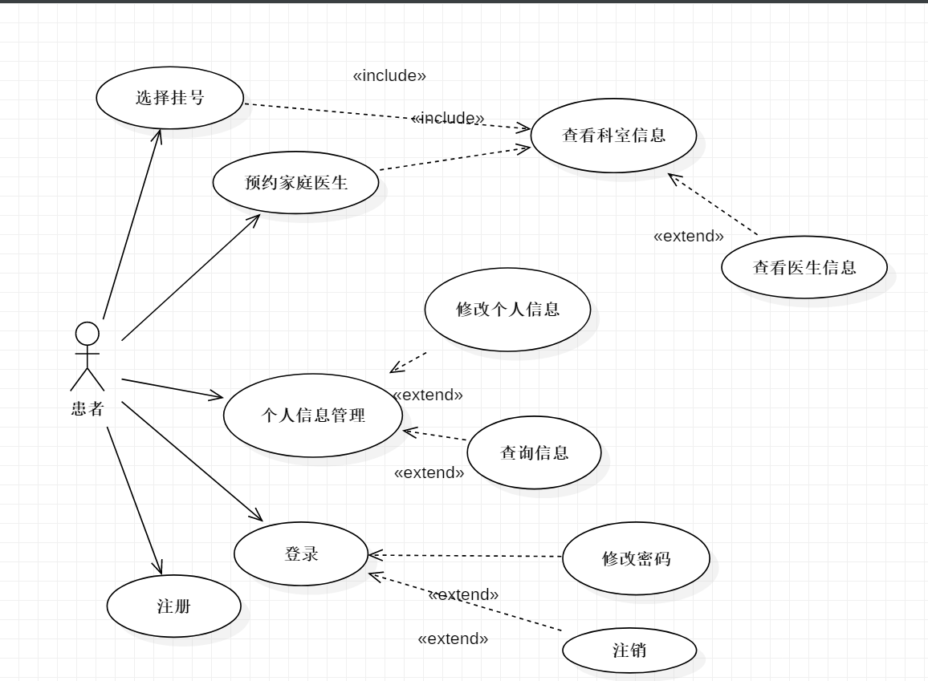
图1 患者角色用例图
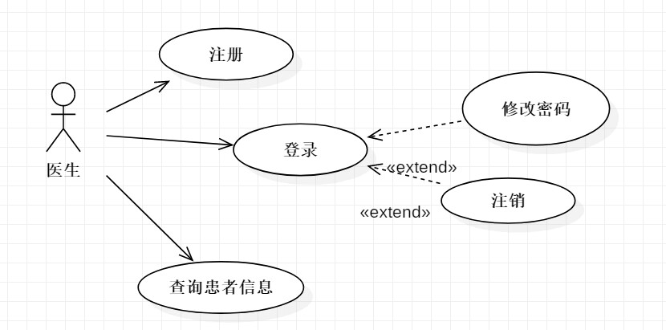
图2 医生角色用例图
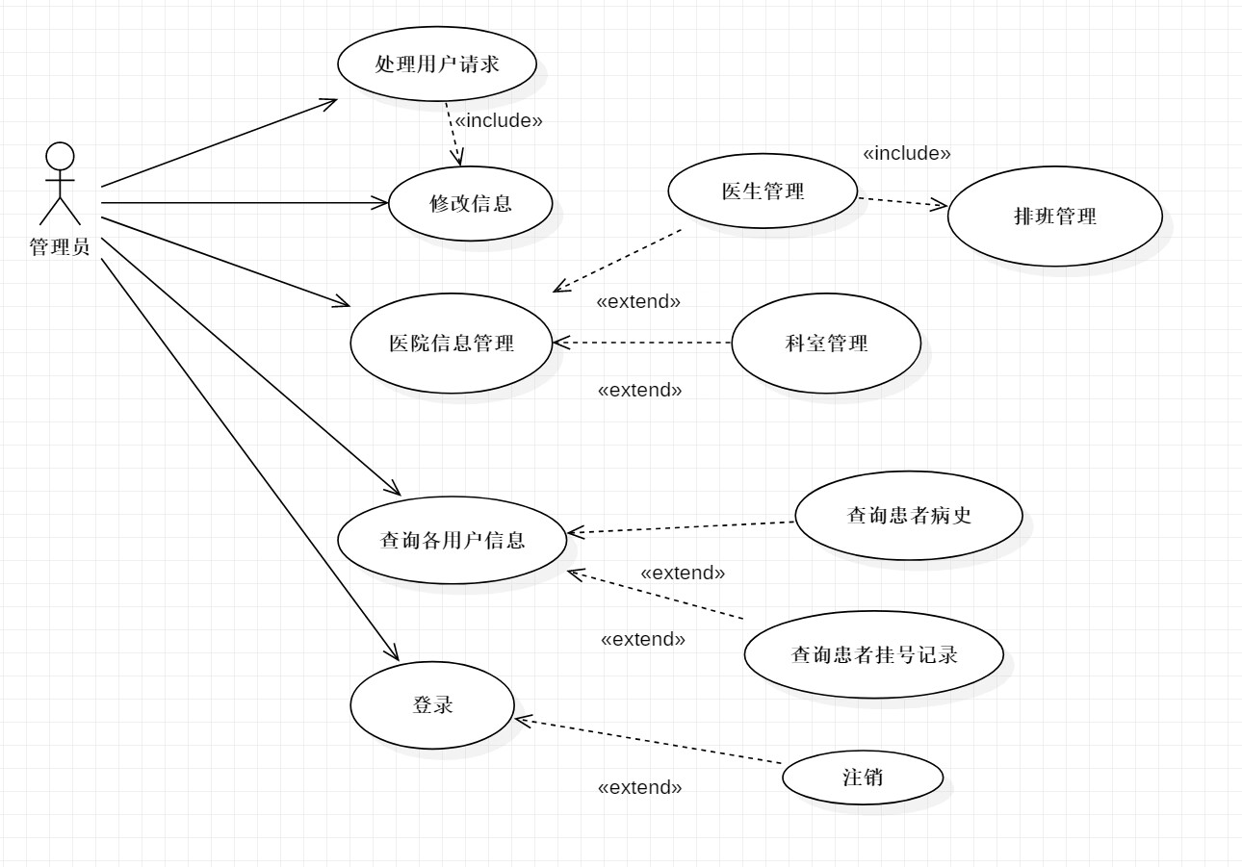
图3 管理员角色用例图
- 注册
用例编号 | 101
用例名 | 注册
用例描述 | 患者或医生可以注册个人账号，能够进行各自身份对应的操作。
参与者 | 患者，医生
前置条件 | 点击首页注册
基本事件流 | - 输入用户信息（账号，密码，二次密码确认，手机号码，邮箱。）  - 选择用户注册身份  - 点击注册按钮  - a）注册成功跳转的注册成功页面。
备选事件流 | 4. b）注册失败，停留在注册页面，并实现失败信息提醒。
异常事件流 | 用户未输入账号或密码信息，提示用户未输入信息  用户未选择用户身份，提示用户未选择身份  用户注册时出现系统故障，例如网络故障，数据库故障。系统弹出系统异常界面，提示用户注册失败
后置条件 | 无

2. 登录
用例编号 | 102
用例名 | 登录
用例描述 | 患者，医生，管理员可以通过登录自己的账号进入该系统的不同界面
参与者 | 患者，医生，管理员
前置条件 | 1.患者和医生要注册过账号  2.点击登录按钮
基本事件流 | - 输入用户信息（账号，密码）  - 选择用户登录身份  a) 登录成功跳转到该用户身份对应的系统页面
备选事件流 | 3. b) 登录失败，停留在登录页面，提示账号或密码错误
异常事件流 | 用户未输入账号或密码信息，提示用户未输入信息  用户未选择用户身份，提示用户未选择身份  用户登录时出现系统故障，例如网络故障，数据库故障。系统弹出系统异常界面，提示用户登录失败
后置条件 | 网站内用户名随登录用户而改变

3. 用户修改密码
用例编号 | 103
用例名 | 用户修改密码
用例描述 | 患者，医生可以修改自己账户的登陆密码
参与者 | 患者，医生
前置条件 | - 患者和医生要注册过账号  点击修改密码按钮
基本事件流 | - 输入账号和旧密码，进行确认  - 输入新密码和二次密码确认  a) 密码修改成功，跳转回用户身份对应的系统页面
备选事件流 | b) 两次密码不相同，密码修改失败，提示两次密码不相同
异常事件流 | 用户修改密码时出现系统故障，例如网络故障，数据库故障。系统弹出系统异常界面，提示用户修改密码失败
后置条件 | 无

4．用户注销
用例编号 | 104
用例名 | 用户注销
用例描述 | 用户点击注销按钮，即可退出登录状态。
参与者 | 患者，医生，管理员
前置条件 | 用户登录成功
基本事件流 | - 点击注销按钮  - 弹出是否确认注销提示框  - 点击确认注销  返回用户登录页面
备选事件流 | 无
异常事件流 | 用户注销时出现系统故障，例如网络故障。系统弹出系统异常界面，提示用户注销失败
后置条件 | 无

5. 患者查询信息
用例编号 | 201
用例名 | 患者查询信息
用例描述 | 患者查询不同的医生信息
参与者 | 患者
前置条件 | 患者登录成功，确定要查询内容
基本事件流 | 1.患者成功登录预约网站  2.患者确定要查询的内容，根据不同的检索条件对医生信息进行查询  3.成功检索到要查询的医生信息并显示详细信息。
备选事件流 | 查询失败，未能得到查询信息并提示出错信息
异常事件流 | 系统查询时出现故障，例如网络故障，数据库服务器故障，系统弹出系统异常页面，提示患者查询失败
后置条件 | 信息查询成功，得到所查信息详情

6. 患者选择挂号
用例编号 | 202
用例名 | 患者选择挂号
用例描述 | 患者选择需要的科室进行挂号
参与者 | 患者
前置条件 | 患者登录成功，在查询到相应的科室信息之后确定要挂号的科室
基本事件流 | 1.患者成功登录  2.患者查看相应的科室信息，确定要挂号的科室后选择挂号  3.在科室选择之后，患者可以选择相应的医生进行挂号
备选事件流 | 查询失败，未找到想要的科室或者医生
异常事件流 | 系统查询时出现故障，例如网络故障，数据库服务器故障，系统弹出系统异常页面，提示患者查询失败
后置条件 | 信息查询成功，得到所查信息详情并且挂号成功

7. 患者预约家庭医生
用例编号 | 203
用例名 | 患者预约家庭医生
用例描述 | 患者在预约家庭医生界面选择预约家庭医生功能进行预约
参与者 | 患者
前置条件 | 患者登录成功，在查询到相应能预约的家庭医生之后确定要预约的医生
基本事件流 | 1.患者成功登录  2.患者查看相应的科室信息，找到能预约的家庭医生  3.在确定要预约的家庭医生之后，患者选择该医生进行预约
备选事件流 | 查询失败，未找到想要的科室或者医生
异常事件流 | 系统查询时出现故障，例如网络故障，数据库服务器故障，系统弹出系统异常页面，提示患者查询失败
后置条件 | 信息查询成功，得到所查信息详情并且预约家庭医生成功

8. 患者个人信息管理
用例编号 | 204
用例名 | 患者个人信息管理
用例描述 | 患者在个人信息管理界面进行个人信息的编辑
参与者 | 患者
前置条件 | 患者成功登录，进入用户管理界面
基本事件流 | 1.患者成功登录  2.患者进入个人信息界面  3.进行信息编辑
备选事件流 | 进入信息编辑界面失败，没有成功编辑
异常事件流 | 网络故障，数据库服务器故障，系统弹出系统异常页面，提示患者进入页面失败
后置条件 | 患者进入信息修改界面成功，成功进行信息修改

9. 医生查询患者信息
用例编号 | 301
用例名 | 医生查询患者信息
用例描述 | 医生查询不同的患者信息
参与者 | 医生
前置条件 | 医生登录成功，确定要查询内容
基本事件流 | 1.医生成功登录网站  2.医生确定要查询的内容，根据不同的检索条件对患者信息进行查询  3.成功检索到要查询的患者信息并显示详细信息。
备选事件流 | 查询失败，未能得到查询信息并提示出错信息
异常事件流 | 系统查询时出现故障，例如网络故障，数据库服务器故障，系统弹出系统异常页面，提示查询失败
后置条件 | 信息查询成功，得到所查信息详情

10. 管理员查询信息
用例编号 | 401
用例名 | 管理员查询信息
用例描述 | 管理员查询不同的患者信息
参与者 | 管理员
前置条件 | 管理员登录成功，确定要查询内容
基本事件流 | 1.管理员成功登录后台网站  2.管理员确定要查询的内容，根据不同的检索条件对医生、患者信息进行查询  3.成功检索到要查询的医生、患者信息并显示详细信息。
备选事件流 | 查询失败，未能得到查询信息并提示出错信息
异常事件流 | 系统查询时出现故障，例如网络故障，数据库服务器故障，系统弹出系统异常页面，提示查询失败
后置条件 | 信息查询成功，得到所查信息详情

11. 管理员处理用户请求
用例编号 | 402
用例名 | 管理员处理用户请求
用例描述 | 管理员对患者的修改病历请求进行处理
参与者 | 管理员
前置条件 | 管理员成功登录，
基本事件流
备选事件流
异常事件流
后置条件

12. 管理员修改信息
用例编号 | 403
用例名 | 管理员修改信息
用例描述
参与者
前置条件
基本事件流
备选事件流
异常事件流
后置条件

模块1
用户注册
用户登录
用户修改密码
用户注销

模块2
患者查询信息
患者选择挂号
患者预约家庭医生
患者个人信息管理

模块3
医生查询患者信息

模块4
管理员查询信息
管理员处理用户请求
管理员修改信息

